Nếu bạn định sử dụng 1 Git khác so với ví dụ
Cách cấu hình GIT để call được từ Agent
Chọn 1 project do bạn làm chủ (có quyền tạo token va phân quyền)
B1: Vào user setting: https://gitlab.com/-/user_settings/profile
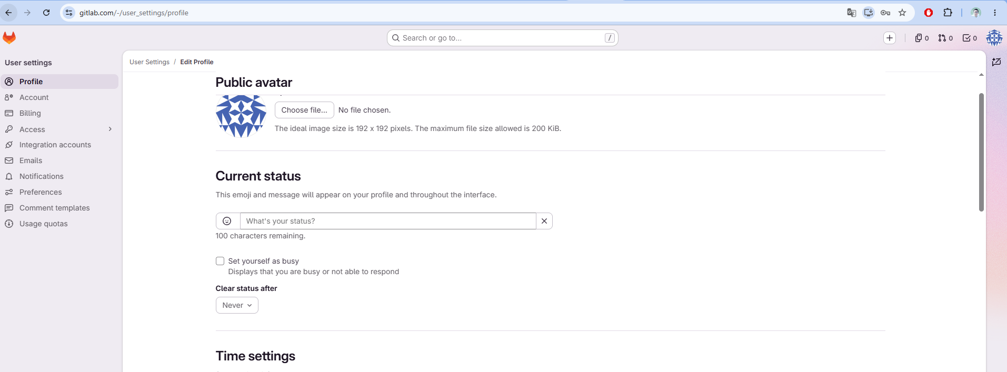

B2: Vào Access -> Personal access token
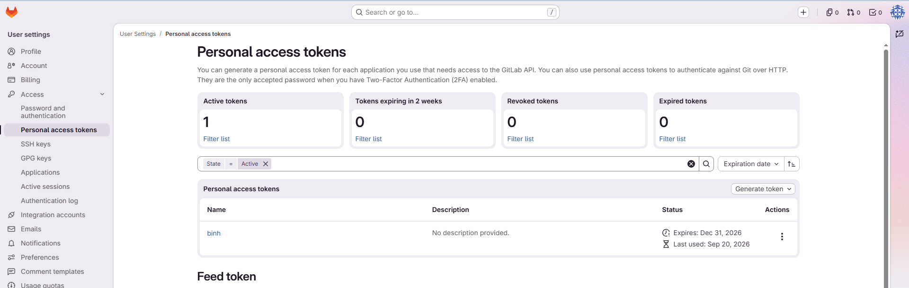

B3: Chọn Generate token
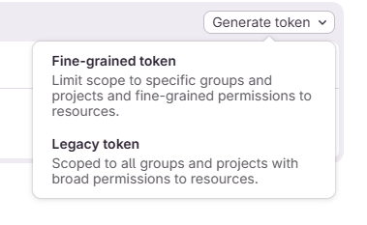
Nếu chọn Fine-grained token (chỉ định gán quyền truy cập của token cho nhóm project bạn muốn)
Ở đây tôi sẽ chọn Legacy token cho dễ làm, có quyền với tất cả các project mà bạn sở hữu
Sau đó chọn các cài đặt như sau rồi ấn Generate token
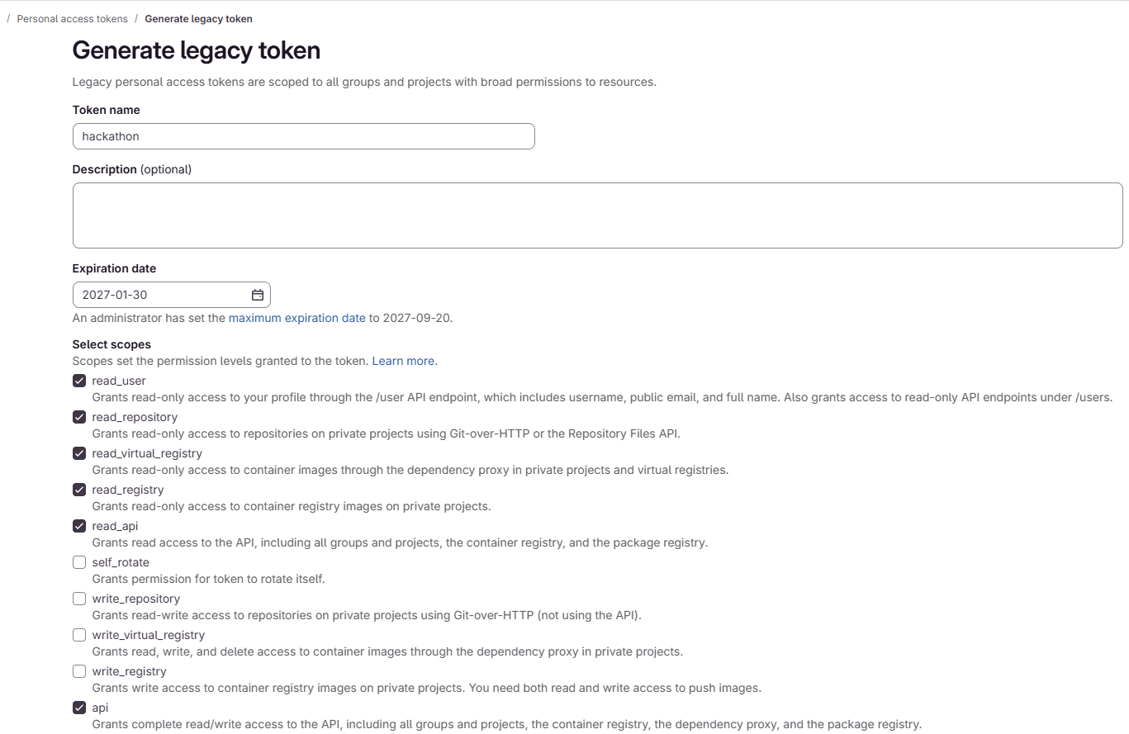
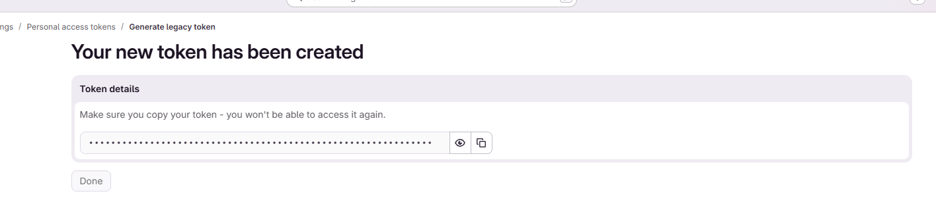
Nhớ lưu lại token mà b vừa tạo rồi nhấn Done
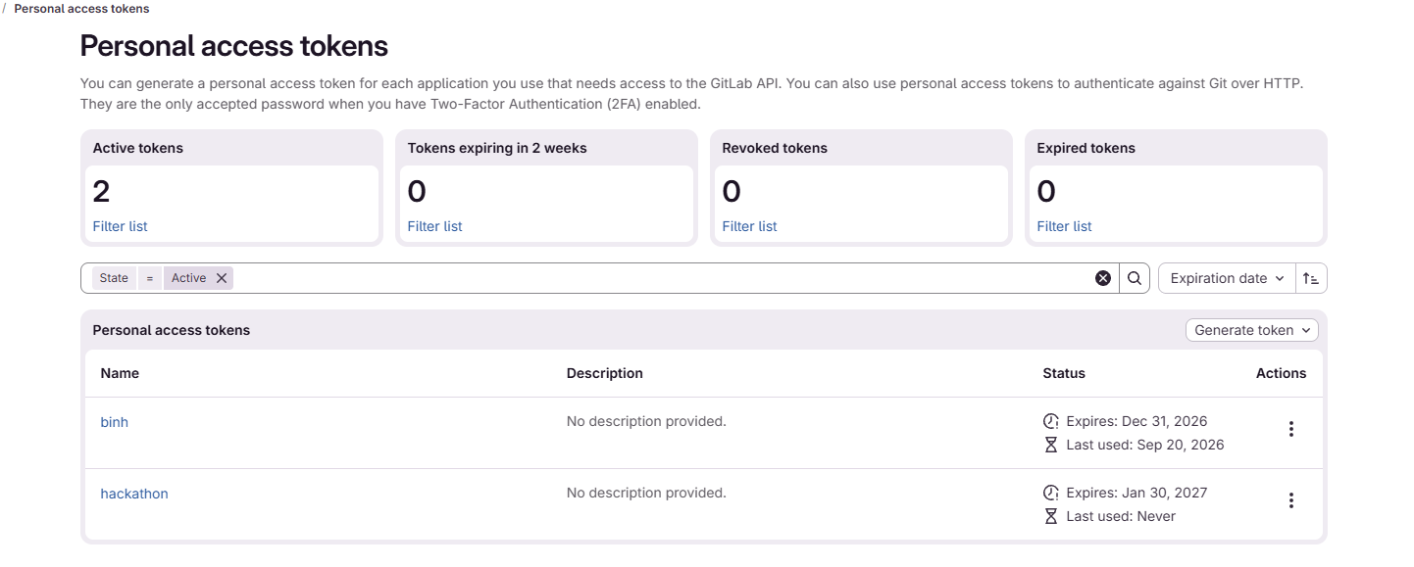
Thấy có giá trị này hiện lên là bạn đã tạo xong token

